**Отчет по лабораторной работе № 22** по курсу “Фундаментальная информатика”

Студент группы M80-103Б-21 Субботина Мария Алексеевна, № по списку 19

Контакты e-mail, telegram: rejeverfaj@gmail.com, @MarySubb

Работа выполнена: «» сентября 2021г.

Преподаватель: каф. 806 Севастьянов Виктор Сергеевич

Отчет сдан « » _________20__ г., итоговая оценка ________

Подпись преподавателя ________________

1. **Тема: Издательская система TEX**
2. **Цель работы: сверстать в TEX заданные согласно варианту страницы книг по математике и информатике. За основу взят учебник по матанализу Кудрявцева Л. Д. и Фихтенгольца Г. М. ручной типографской вёрстки.**
3. **Задание** (*вариант №* )**: 557.**
4. **Оборудование** (студента):

Процессор AMD Ryzen 5 3500U with Radeon Vega Mobile Gfx 2.10 GHz.

1. **Программное обеспечение (**студента**):**

Операционная система семейства: *linux*, наименование: *ubuntu*, версия 20*.04.3 LTS*интерпретатор команд: *bash* версия 5.0.17

Система программирования -- версия --**,** редактор текстов *emacs* версия 3.24.14

Утилиты операционной системы --Прикладные системы и программы --

Местонахождение и имена файлов программ и данных на домашнем компьютере --

1. **Идея, метод, алгоритм** решения задачи(в формах:словесной,псевдокода,графической[блок-схема,диаграмма,рисунок,таблица] или формальные спецификации с пред- и постусловиями).

**Ознакомившись с системой TEX и используя различные Интернет ресурсы с мануалами по использованию,**

**сверстать точную копию страницу из учебника на странице 557**

1. **Сценарий выполнения работы** [план работы,первоначальный текст программы в черновике(можно на отдельном листе)итесты либо соображения по тестированию].

Основная проблема заключается в написании математический формул, в которых используется множества. Для этого я нашла несколько Интернет ресурсов с документацией по LATEXT. В основном я использовала символ \varepsilon ( ) и \delta

Необходимо отметить, что не все особенности вёрстки исходного текста были реализованы. Опишем их:

1)Шрифт меньше в моей копии и он не столь жирный, как в оригинале.

2) Стиль шрифта в блоке доказательства отличается от оригинала, потому что не известно название этого стиля

Оригинал Копия

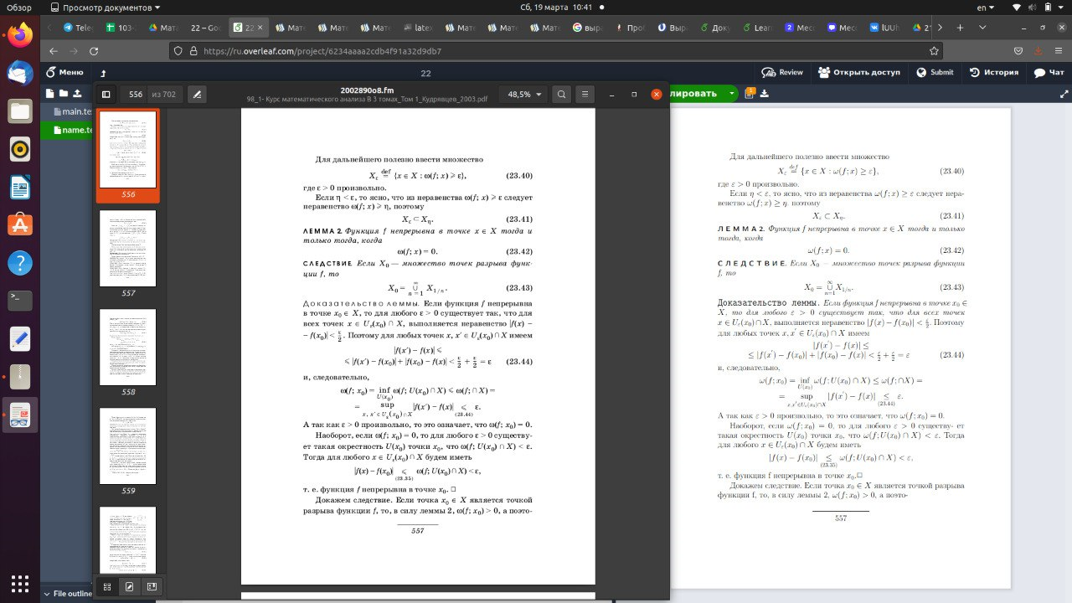

1. **Распечатка протокола** (подклеить листинг окончательного варианта программы с тестовыми примерами,подписанный преподавателем).

\documentclass[14pt, a4paper]{extreport}

\usepackage[a4paper, total={5.5in, 9.1in}]{geometry}

\usepackage[utf8]{inputenc}

\usepackage{mathtools}

\usepackage{latexsym}

\usepackage[russian]{babel}

\thispagestyle{empty}

\begin{document}

Для дальнейшего полезно ввести множество

\begin{center}

$\hfill{ X_{\varepsilon} \overset{def}{=} \{x \in X : \omega(f; x) \geq \varepsilon\}},

\hfill{(23.40)}$

\end{center}

\noindentгде $\varepsilon > 0$ произвольно.

Если $\eta < \varepsilon$, то ясно, что из неравенства $\omega(f; x) \geq \varepsilon$ следует неравенство $\omega(f; x) \geq \eta$. поэтому

\begin{center}

$\hfill{ X_{\varepsilon} \subset X_{\eta}}.

\hfill{(23.41)}$

\end{center}

\textbf{\textsf{\small{Л Е М М А 2.}}} \textit{Функция f непрерывна в точке $x \in X$ тогда и только тогда, когда}

\begin{center}

$\hfill{\omega(f; x) = 0.}

\hfill{(23.42)}$

\end{center}

\textbf{\textsf{\small{С Л Е Д С Т В И Е.}}} \textit{Если $X_{0}$ --- множество точек разрыва функции f, то}

\begin{center}

$\hfill{X_{0} = \overset{\infty}{\underset{n = 1}{\cup}} X_{1/n}.}

\hfill{(23.43)}$

\end{center}

\texttt{\large{Доказательство леммы.}} \textit{Если функция f непрерывна в точке $x_{0} \in X$, то для любого $\varepsilon > 0$ существует так, что для всех точек $x \in U_{\varepsilon}(x_{0}) \cap X$}, выполняется неравенство $|f(x) - f(x_{0})| < \frac{\varepsilon}{2}.$ Поэтому для любых точек $x, x^{'} \in U_{\varepsilon}(x_{0}) \cap X$ имеем

\begin{center}

$|f(x^{'}) - f(x)| \leq$

$\hfill{\leq|f(x^{'}) - f(x_{0})| + |f(x_{0}) - f(x)| < \frac{\varepsilon}{2} + \frac{\varepsilon}{2} = \varepsilon}

\hfill{(23.44)}$

\end{center}

и, следовательно,

\begin{center}

$\omega(f; x_{0}) = \inf\limits_{U(x_{0})} \omega(f; U(x_{0}) \cap X) \leq \omega(f; \cap X) =$

$= \sup\limits_{x, x^{'} \in U_{\varepsilon}(x_{0}) \cap X} |f(x^{'}) - f(x)| \underset{(23.44)}{\leq} \varepsilon.$

\end{center}

А так как $\varepsilon > 0$ произвольно, то это означает, что $\omega(f; x_{0}) = 0.$

Наоборот, если $\omega(f; x_{0}) = 0$, то для любого $\varepsilon > 0$ существу- ет такая окрестность $U(x_{0})$ точки $x_{0}$, что $\omega(f; U(x_{0}) \cap X) < \varepsilon.$

Тогда для любого $x \in U_{\varepsilon}(x_{0}) \cap X$ будем иметь

\begin{center}

$|f(x) - f(x_{0})| \underset{(23.35)}{\leq} \omega(f; U(x_{0}) \cap X) < \varepsilon,$

\end{center}

т. е. функция f непрерывна в точке $x_{0}. \Box$

Докажем следствие. Если точка $x_{0} \in X$ является точкой разрыва функции f, то, в силу леммы 2,

$\omega(f; x_{0}) > 0$, а поэто-

\begin{center}

\line(1,0){100} \\

557

\end{center}

\end{document}

1. **Дневник отладки** должен содержать дату и время сеансов отладки и основные события(ошибки в сценарии и программе,нестандартные ситуации) и краткие комментарии к ним. В дневнике отладки приводятся сведения об использовании других ЭВМ, существенном участии преподавателя и других лиц в написании и отладке программы.

|  |  |  |  |  |  |  |
| --- | --- | --- | --- | --- | --- | --- |
| № | Лаб. или дом. | Дата | Время | Событие | Действия по исправлению | Примечание |
| 1 | дом | 20.02 | _ | _ | _ | _ |

1. **Замечания автора** по существу работы: Нет.

**Выводы:** В результате лабораторной работы были выполнены все поставленные цели. Latex позволяет стандартизировать вид научных трудов, книг и статей. Теперь, смотря в учебник по матанализу Кудрявцева Л.Д., я буду видеть инструменты вёрстки LATEX. Попытка повторить исходный текст оказалась сложной, не всё удалось реализовать.

Подпись студента _________________